Источник резервного питания

Источник резервного питания предназначен для обеспечения гарантированного электропитания перекрестка в случае снижения напряжения сети 220В или ее полного отключения. При отказе питающей сети синусоидальное выходное напряжение 220В формируется за счет питания от 2-х аккумуляторов напряжением 12В. При восстановлении сетевого напряжения устройство с задержкой на 1 секунду переключает питание перекрестка на сеть. Разряженные аккумуляторы заряжаются от сетевого напряжения в автоматическом режиме.
При необходимости, по показаниям датчика температуры в автоматическом режиме включается / выключается подогрев аккумуляторов и вентиляторы охлаждения зарядных устройств.

Следует иметь в виду, что устройство рассчитано на совместную эксплуатацию с дорожными контроллерами серии КДУ-3Н и использует ряд возможностей, необязательных по ГОСТ 34.401-90 для дорожных контроллеров (работа от некачественной сети). Поэтому при эксплуатации с другими типами дорожных контроллеров в моменты переключения с сети на резервное питание и обратно возможны следующие эффекты:
- переход перекрестка в отключенное состояние,
- переход перекрестка в режим желтого мигания,
- рестарт программы перекрестка (отключенное состяние - «кругом красные» - Ф1 — и т. д.)
Возможное моргание (изменение интенсивности свечения) ламп или светодиодных линз в моменты переключения с сети на резервное питание и обратно не является неисправностью или дефектом изделия или оборудования перекрестка.

Комплект поставки
- Шкаф с источником резервного питания ….….………………………………………... 1 шт.
- Аккумуляторная батарея 12В 200 Ач ……………………………………………………. 2 шт.

Плата управления
Внешний вид платы управления, расположение органов управления и настройки, светодиодных индикаторов приведены на рисунке ниже.
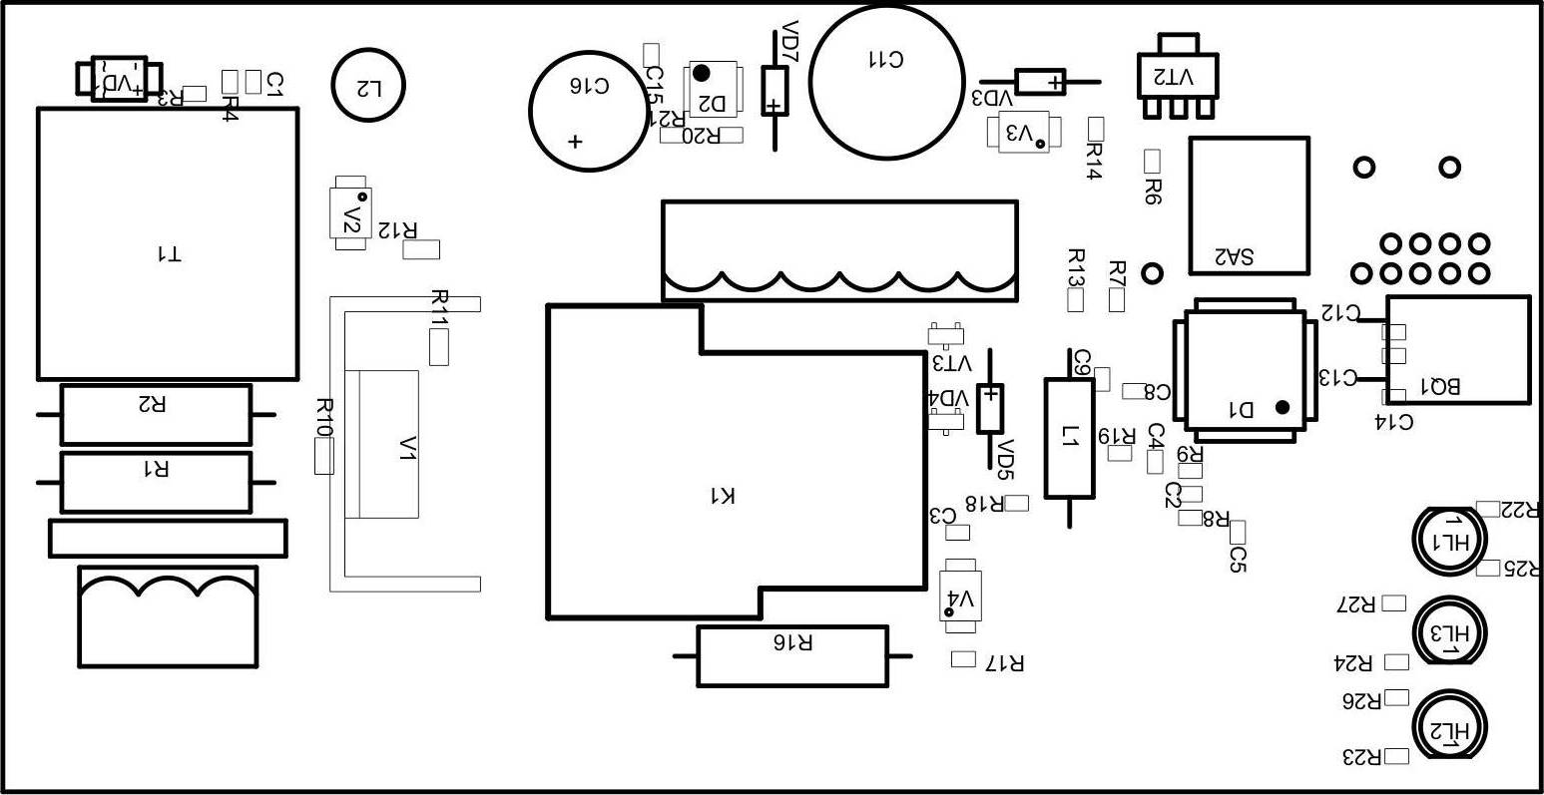
Режим
Батарея
Сеть
Разъем программ-мирования
Настройки
(не задей-ствовано)
Спящий режим
Работа
(вкл)

Во время работы устройство индицирует основные состояния тремя двухцветными индикаторами (желтый цвет получается при одновременном включении красного и зеленого индикатора):

Режим
Батарея
Сеть
Режим
Батарея
Сеть
Все 3 индикатора погашены – спящий режим (выкл)
Желтый – работа от аккумулятора.
Красный –
неисправность
Зеленый – работа от сети.
Погашен – нет выходного напряжения
Желтый – практически полный заряд аккумулятора.
Красный –аккумулятор разряжен (11В).
Зеленый – аккумулятор в норме.
Мигание – неисправность термостата.
Желтый – сеть повышена (240В).
Красный – сеть понижена (170В).
Зеленый – сеть в норме.

Порядок установки и подготовка к работе
Персонал, участвующий в работах по монтажу и наладке изделия, должен иметь свидетельство о допуске к работам в электроустановках с напряжением до 1000В.
Следует иметь в виду, что при подключенных аккумуляторах на выходных клеммах изделия может присутствовать напряжение 220В при отсутствии напряжения на входных клеммах!
Шкаф устройства устанавливается на спецопоре или стене здания в непосредственной близости от дорожного контроллера. Аккумуляторные батареи с нагревателем и датчиком температуры, размещенные в герметичном объеме, следует разместить в коммутационном колодце или ином теплоизолированном месте (для уменьшения колебаний температуры). Расстояние от аккумуляторов до изделия должно быть минимальным.

Перед началом работы откройте шкаф устройства и убедитесь, что:
- оба автомата включения внешней сети 220В находятся в положении «О» (отключено).
- выключатель платы управления находится в положении «спящий режим» (движок вправо).
- положение выключателей пользовательских настроек на данный момент безразлично.

Внешний вид клеммных колодок устройства:

Фаза
Ноль
Ноль
Фаза
Фаза
Ноль
+
-
Б1-
Б1+
Б2+
Б2-

Вход 220В
Выход 220В
Нагреватель
Датчик t
2 аккумулятора 12В

Подключение устройства:
1) Подключить нагреватель подогрева аккумуляторов к одноименным клеммам устройства («фаза»,«ноль»). Сечение провода должно быть не менее 1 мм².
2) Витой парой или экранированным кабелем подключить внешний датчик температуры аккумуляторов к одноименным клеммам устройства («+», «-»). Сечение провода не менее 0,35 мм².
3) Выключить дорожный контроллер автоматом на монтажной панели и снять напряжение на вводе питания в дорожный контроллер. Отключить ввод питания от дорожного контроллера. Тумблер «ЖМ» на монтажной панели дорожного контроллера включить.
4) Подключить выход 220В устройства («фаза», «ноль») к вводным клеммам дорожного контроллера («220В» и «0В») с соблюдением фазировки. Сечение провода должно быть не менее 1 мм².
5) К входным клеммам 220В устройства («фаза», «ноль») подключить питающую сеть с соблюдением фазировки (после электросчетчика, если таковой имеется). Сечение провода должно быть не менее 1 мм².
6) Соблюдая полярность подключить первую аккумуляторную батарею к клеммам «Б1+», «Б1-». Сечение провода должно быть не менее 4 мм². Во избежание подгорания контактов клеммника устройства провод сначала подключить к устройству, а затем к аккумуляторной батарее. В случае верного подключения на одном из зарядных устройств загорится красный светодиод «Автомат». Аналогичным образом подключить вторую аккумуляторную батарею. Должен загореться светодиод «Автомат» на втором зарядном устройстве.
7) Подать напряжение 220В на вводной кабель.

Изделие и оборудование перекрестка подготовлено к первому включению.

Для включения:
1) На плате управления устройства включить тумблер «Работа» (движок влево). Если аккумуляторы свежезаряженные, устройство должно включиться в режиме «холодного старта», т. е. на выходных клеммах появится напряжение 220В, светодиод «Режим» светится желтым, светодиод «Батарея» зеленым, светодиод «Сеть» красным цветом.
Если светодиод «Батарея» мигает, проверить подключение датчика температуры и его провода на обрыв и замыкание. Сопротивление датчика при температуре +20 градусов — 1922 Ом. При температуре -60 градусов — 930 Ом, при температуре +80 градусов — 2980 Ом. Если температура аккумуляторов ниже минус 10 градусов, просто подождите прогрева аккумуляторов.
Если светодиод «Батарея» светится красным, значит устройство обнаружило просадку напряжения на выходных клеммах аккумуляторов. Включения выходного напряжения не произойдет, индикатор «Режим» останется погашенным до включения сетевого напряжения (аккумуляторная батарея разряжена). Для полного заряда аккумуляторов потребуется не менее суток. Если аккумуляторы частично разряжены, светодиод «Батарея» будет светиться зеленым не ранее, чем через 3,5 минуты после начала заряда.
2) Включить внешнюю сеть двумя автоматами устройства (перевести в положение «I»). Все индикаторы должны загореться зеленым цветом (индикатор «Режим» с задержкой 1 сек). Если параметры внешней сети не в норме, индикация не изменится.
Свечение светодиода «Сеть» светится желтым цветом означает, что напряжение сети выше нормы, однако переход на питание от аккумуляторов не выполняется.

Последующие включения – выключения устройства можно выполнять тумблером «Работа». Для проверки исправности аккумуляторов следует временно (на 5-10 минут) выключить автоматами устройства внешнюю сеть. За время работы перекрестка от аккумуляторов напряжение на клеммах аккумуляторов практически не должно изменяться.

